TURISMO, PERCEPÇÃO AMBIENTAL DOS TURISTAS E IMPACTOS NA ICTIOFAUNA DE UM BALNEÁRIO DO RIO GRANDE DO NORTE

Carlos Eduardo Campos Freire⁽¹⁾; Patricia Daliany Araujo do Amaral⁽¹⁾; Sergio Maia Queiroz Lima⁽²⁾; Telton Pedro Anselmo Ramos⁽²⁾

⁽¹⁾ Professor do IFRN – Cidade Alta, DIAC (Diretoria Acadêmica de Ciências), Av. Rio Branco, 743, Centro, CEP 59025-003, Natal/RN, eduardo.freire@ifrn.edu; ⁽²⁾ Professor da UFRN – Centro de Biociências, DEBEZ (Botânica, Ecologia e Zoologia), Av. Salgado Filho, 1559, Tirol, CEP 59000-000 Natal/RN.

RESUMO – O turismo é uma das principais fontes econômicas do Rio Grande do Norte, pelo fato da região apresentar diversificadas fauna, flora e potencialidades ambientais. Esses aspectos naturais, em algumas situações, ainda se encontram em fase de pouca exploração, mas com perspectiva de crescimento exponencial. Diante desse contexto, se faz necessária a preservação desses ambientes, seguindo a legislação vigente e procurando aprimorá-la, para que possamos alcançar o uso dos recursos naturais de forma sustentável, com mínimo impacto sendo exercido. O presente trabalho tem por objetivo realizar estudo na área da bacia hidrográfica do rio Punaú, Rio do Fogo/RN, com ênfase no balneário do rio e seus turistas, para que se possa ter um diagnóstico dos impactos causados pelo turismo à fauna de peixes, além de traçar o perfil do turista que visita o local.

Palavras-chave: Conservação da Ictiofauna. Impactos. Turismo. Rio Punaú.

Introdução
O conhecimento sobre a diversidade de peixes das bacias costeiras do nordeste do Brasil é parcial, especialmente da eco região de água doce do médio nordeste da Caatinga (ROSA ET AL., 2003; ABELL ET AL., 2008; ALBERT ET AL., 2011). Esta região inclui as bacias hidrográficas costeiras entre os rios São Francisco e Parnaíba, cobrindo os estados de Alagoas, Pernambuco, Paraíba, Rio Grande do Norte, Ceará e Piauí (ROSA ET AL., 2003) e é considerada uma das principais lacunas nos estudos da ictiofauna no mundo (LÉVÊQUE ET AL., 2008).
No bioma Caatinga, o semiárido é predominante nesta região. Mas, nas margens costeiras leste de Alagoas, Pernambuco, Paraíba e Rio Grande do Norte, esses estados são caracterizados pela Mata Atlântica (LANGEANI ET AL., 2009). Apesar de pouco conhecimento sobre a fauna de peixes das florestas do Atlântico, este é um dos mais ricos biomas neotropicais, e apresenta uma alta variedade de habitats (ABILHOA ET AL., 2011).
No entanto, os rios deste bioma são caracterizados por ter extensão limitada e fragilidade ambiental (SERRA ET AL., 2005), e estão ameaçadas pela pressão urbana na maior parte de sua extensão, deixando poucas áreas florestais inalteradas (MENEZES ET AL., 2007; RIBEIRO ET AL., 2009). Segundo Langeani et al. (2009), urgentes estoques adicionais devem ser feitos em trechos de rios que drenam o nordeste da Mata Atlântica, principalmente impactado por expansão de atividades urbana, agrícola, industrial e da aquicultura.
O turismo é uma das principais fontes econômicas do Estado do Rio Grande do Norte, por nosso estado apresentar diversificadas fauna, flora e potencialidades ambientais. Em muitas situações, esses aspectos naturais ainda se encontram em fase de pouca exploração, mas com perspectiva de crescimento exponencial. Nas cidades do Litoral Potiguar, sobretudo as do litoral norte, ainda se observa uma política de conservação dos aspectos ambientais bastante tímida, desprotegendo o atributo principal para o turista, que são as belezas naturais bem conservadas. Na bacia do Rio Punaú, município de Rio do Fogo, observa-se um local bastante interessante para a prática de atividades turísticas, com um rio muito rico em fauna de peixes e mata ciliar ainda bem conservada, muito embora não haja planejamento turístico nem leis municipais que protejam a bacia hidrográfica em questão das ações antrópicas desordenadas, ficando as questões legais cobertas apenas pela Política Nacional do Meio Ambiente (Lei nº 6.938, de 31 de agosto de 1981 e decreto nº 4.297, de 10 de julho de 2002, além de seus adendos). Portanto, o presente trabalho visa realizar um estudo detalhado das condições atuais da bacia hidrográfica, em relação à sua fauna de peixes e nível de conservação, determinando o conhecimento das espécies existentes no local, realizando trabalhos de educação ambiental com os moradores e turistas da região.

Material e Métodos
Amostragem de campo
As coletas bimestrais para o levantamento das espécies de peixes que ocorrem ao longo de toda a bacia do rio Punaú e do seu balneário (figura 1) foram feitas com dois tipos de petrechos: ativos (redes tipo picaré, redes‐de‐mão, e redes‐de‐arrasto), e passivos (redes de espera e armadilhas tipo covo) a fim de evitar a seletividade de cada arte de pesca, onde geralmente, apenas um determinado grupo de peixes é capturado de acordo com o tamanho, hábitos, profundidade de ocorrência (UIEDA e CASTRO, 1999).

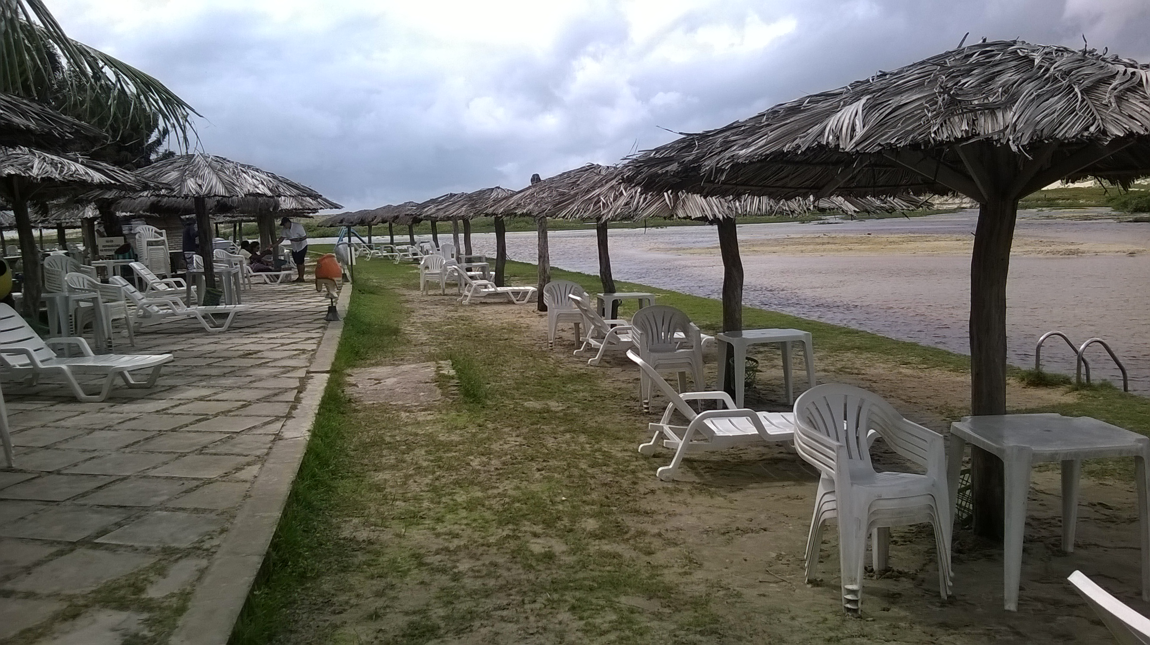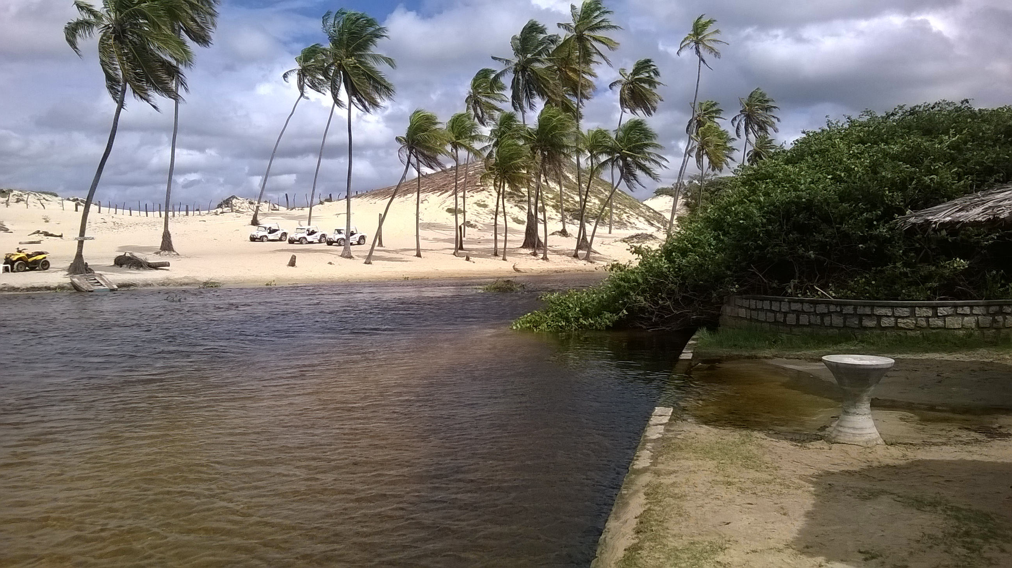
Figura 1. Vista do Balneário do rio Punaú.

Também foram amostrados os ambientes periféricos e temporários desta bacia, onde alguns táxons especializados, muitos deles endêmicos e/ou ameaçados de extinção, podem ser encontrados. Todas as coletas foram feitas com a licença permanente para coleta de material zoológico (SISBIO/IBAMA n° 30532‐1). Os indivíduos capturados foram fotografados com utilização de um aquário fotográfico. Esse acervo fotográfico servirá de base para elaboração do material de divulgação e palestras expositivas das espécies presentes na bacia do rio Punaú. As visitas de campo também serviram para identificar os impactos advindos das ações antrópicas na bacia do rio Punaú, oriundas do turismo ou outras atividades (lançamento de efluentes domésticos e/ou industriais, agricultura, assoreamento, etc) através da observação direta e entrevistas com a população local, comerciantes, bugueiros e visitantes.
Atividade laboratorial
Alguns indivíduos de cada espécie foram coletados durante os trabalhos de campo e fixados em formol a 4% e após um período de aproximadamente duas semanas acondicionados em álcool 70%. Este material foi triado e identificado até a menor categoria taxonômica possível, baseado em caracteres morfológicos e merísticos, utilizando a bibliografia taxonômica e sistemática para peixes neotropicais disponível. Estes espécimes testemunho foram posteriormente depositados em instituições locais, entre elas as coleções ictiológicas da UFRN e da UFPB, e nas principais coleções ictiológicas do país (Museu Nacional da UFRJ e Museu de Zoologia da USP).
Educação/percepção ambiental
A execução das atividades de educação/percepção ambiental do trabalho será dividida em três momentos, que podem ocorrer simultaneamente. O primeiro consistirá de um diagnóstico com a comunidade. Nesse encontro, utilizaremos técnicas de diagnóstico e planejamento participativo, visando estimular a participação de todos os atores sociais que têm ligações com o espaço em estudo. Nesse momento, também será feita uma intervenção, explicando a proposta e a importância do projeto, tanto na abordagem bioecológica quanto socioambiental. Em relação aos aspectos do turismo, realizaremos levantamento bibliográfico e pesquisas de campo com aplicação de questionários quali/quantitativos, visando elaborar um referencial científico que possa servir como base para implantação de ações para o uso sustentável do Balneário do rio Punaú, buscando o equilíbrio entre a utilização dos recursos do meio e a satisfação do visitante. No segundo momento, serão realizadas as intervenções para os problemas socioambientais levantados pelo diagnóstico. Oficinas e palestras estão sendo preparadas procurando de maneira a atingir os diferentes públicos (bugueiros, responsáveis pelo balneário, turistas, professores e alunos da rede pública de ensino, entre outros). Através de parceria com a Prefeitura de Rio do Fogo, buscaremos a criação de uma legislação específica para proteção total ou parcial da bacia do Rio Punaú, baseando-se na estrutura do local, nos impactos causados pelo turismo e por outras ações antrópicas. Essa ação deverá ser implantada após a formação de fóruns de discussão com os diversos atores da sociedade. Tais normas serão baseadas em outros casos existentes na literatura, adaptados à realidade local. Produção de cartazes informativos na comunidade de Rio do Fogo em locais de maior fluxo de moradores e visitantes e entrevistas na rádio local serão veículos informativos que utilizaremos para promover a educomunicação. O terceiro momento consistirá na preparação de material didático e educativo para públicos diversos, como crianças e adultos, baseado nos resultados obtidos na pesquisa, a fim de mostrar a importância da preservação dos recursos hídricos e da ictiofauna associada, com ênfase no Rio Punaú e seu balneário, em parceria com profissionais do IFRN com experiência em Educação Ambiental e com a Prefeitura de Rio do Fogo. A educação ambiental e conscientização da comunidade será direcionada aos professores e alunos das escolas públicas e privadas de Rio do Fogo, aos moradores, comerciantes, pescadores, bugueiros e visitantes (locais ou turistas) que visitam o balneário ou outros trechos da bacia do Rio Punaú. O plano de educação e conscientização consistirá em apresentações práticas e oficinas interativas concernentes a mata ciliar, os rios e a ictiofauna associada como peça fundamental para o equilíbrio da bacia do rio Punaú e manutenção quantitativa e qualitativa do meio ambiente e dos recursos hídricos, a serem oferecidas nas escolas do município de Rio do Fogo.

Resultados e Discussão
A figura 02 (abaixo) expõe os peixes que foram capturados ao longo da Bacia do Rio Punaú, sobretudo na área do balneário. Tais espécies possuem grande importância para a manutenção das relações ecológicas do local, bem como a manutenção do turismo, visto que existem atividades desenvolvidas no balneário, relacionadas ao mergulho de contemplação das espécies do local.

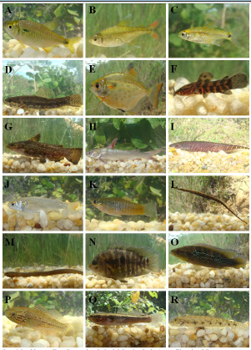

Figura 2. Peixes capturados na bacia do Rio Punaú, Rio Grande do Norte, Brasil. A) Astyanax aff. Bimaculatus; B) Hemigrammus marginatus; C) Serrapinnus piaba; D) Hoplias malabaricus; E) Metynnis aff. Lippincottianus; F) Megalechis thoracata; G) Trachelyopterus galeatus; H) Genidens barbus; I) Gminotus aff. Carapo; J) Mugil curema; K) Poecília vivípara; L) Microphis lineatus; M) Synbranchus marmoratus; N) Cichlasoma orientale; O) Crenicichla menezesi; P) Dormitator maculatus; Q) Eleotris pisonis; R) Awaous tajacica.

Este trabalho poderá subsidiar, em parte, a elaboração do Plano de Manejo do balneário do rio Punaú, fornecendo as seguintes informações: diagnóstico do Turismo de Mínimo Impacto e os impactos na fauna de peixes, contemplando as técnicas e locais de exploração turística, assim como sua relação com a ictiofauna; Caracterização dos grupos sociais envolvidos, a estimativa do número espécies de peixes e os principais recursos turísticos utilizados no ambiente; Proposta de um Plano de Ordenamento Participativo da comunidade de Rio do Fogo, contemplando a identificação do tipo de ação turística utilizada no município, organização de cadeias e arranjos em segmentos viáveis aplicados ao turismo da região.
Os resultados preliminares permitem conhecer melhor a fauna de peixes presentes no rio Punaú/balneário, a dinâmica da exploração turística do balneário de Rio do Fogo e, oportunamente, oferecem subsídios ao município para planejar estrategicamente, suas ações e adotar políticas mais coerentes no controle do turismo efetivo e, dessa forma, prevenir possível exploração de recursos garantindo as condições de sustentabilidade da atividade turística, permitindo a verificação da questão da sustentabilidade da atividade turística no balneário de Rio do Fogo, enfocando a análise econômica (produtividade e eficiência), a questão ambiental (identificação do estoque pesqueiro) e a questão social. O impacto de um trabalho desta natureza é considerável, uma vez que oferece uma espécie de radiografia da exploração turística no balneário do rio Punaú, especialmente enfocando a realidade socioambiental e sustentável. Desta forma, os materiais produzidos ao término deste trabalho investigativo terão por finalidade a divulgação, não apenas à comunidade acadêmica, mas a todos os segmentos da sociedade, dos conhecimentos sobre esta importante região turística.

Conclusões
Com base nos resultados preliminares de ictiofauna capturadas, na ideologia de proposta e nos encaminhamentos do projeto, podemos concluir que:
- A Bacia Hidrográfica do Rio Punaú apresenta elevado potencial turístico, recebendo centenas de pessoas diariamente;
- As pessoas geralmente realizam atividades aquáticas, causando impactos à fauna de peixes;
- Das espécies capturadas, algumas possuem pouca plasticidade ecológica, não se adaptando bem a impactos antrópicos e podendo ser extintas do ambiente;
- A identificação da ictiofauna do local permite uma abordagem mais específica acerca das ações mitigatórias e de educação ambiental que devem ser tomadas para a preservação do ambiente e de sua fauna de peixes.

Referências Bibliográficas
Abell, R., M.L. Thieme, C. Revenga, M. Bryer, M. Kottelat, N. Bogutskaya, B. Coad, N. Mandrak, S. L. Balderas, W. Bussing, M.L.J. Stiassny, P. Skelton, G. R. Allen, P. Unmack, A. Naseka, R. Ng, N. Sindorf, J. Robertson, E. Armijo, J.Y. Higgins, T.J. Heibel, E. Wikramanayake, D. Olson, H.L. López, R.E. Reis, J.G. Lundberg, M.H.S. Pérez e P. Petry. 2008. Freshwater ecoregions of the world: a new map of biogeographic units for freshwater biodiversity conservation. Bioscience 58: 403– 414 (doi: 10.1641/B580507).
Abilhoa, V.;, R.R. Braga, H. Bornatowski and J.R.S. Vitule. 2011. Fishes of the Atlantic Rain Forest Streams: Ecological Patterns and Conservation; pp. 259–282, in: O. Grillo (ed.). Changing Diversity in Changing Environment. Rijeka: In Tech (doi: 10.5772/1853).
Albert, J.S., P. Petry and R.E. Reis. 2011. Major biogeographic and phylogenetic patterns; pp. 21–58, in: J.S. Albert and R.E. Reis (ed.). Historical Biogeography of Neotropical Freshwater Fishes. Berkeley: University of California Press (doi: 10.1525/ California/9780520268685.001.0001).
Albert, J.S.; R.E. Reis. 2011. Introduction to Neotropical Freshwaters; pp. 3–19, in: J.S. Albert, and R.E. Reis (ed.). Historical Biogeographical of Neotropical Freshwater Fishes. Berkeley: University of California Press (doi: 10.1525/California/9780520268685.001.0001).
Araújo, M.E., J.M.C. Teixeira and A.M.E. Oliveira. 2004. Peixes estuarinos marinhos do Nordeste brasileiro: guia Ilustrado. Fortaleza: Edições UFC. 260 pp.
biocon.2009.02.021).
Langeani, F., P.A. Buckup, L.R. Malabarba, L.H.R. Py-Daniel, C.A.S. Lucena, R.S. Rosa, J.A.S. Zuanon, Z.M.S. Lucena, M.R. Britto, O.T. Oyakawa and G. Gomes-Filho. 2009. Peixes de água doce; pp. 211–230, in: R.M. Rocha and W.A. Boeger (ed.). Estado da arte e perspectivas para a zoologia no Brasil. Volume I. Curitiba: Sociedade Brasileira de Zoologia.
Lévêque, C., T. Oberdorff, D. Paugy, M.L.J. Stiassny and P.A. Tedesco. 2008. Global diversity of fish (Pisces) in freshwater. Hydrobiologia 595(1):545–567 (doi:10.1007/s10750-007-9034-0).
Menezes, N.A., S.H. Weitzman, O.T. Oyakawa, F.C.T. Lima, R.M.C. Castro and M.J. Weitzman. 2007. Peixes de água doce da Mata Atlântica: lista preliminar das espécies e comentários sobre conservação de peixes de água doce neotropicais. São Paulo: Museu de Zoologia da Universidade de São Paulo. 407 pp.
Ribeiro, M.C., J.P. Metzger, A.C. Martensen, F.J. Ponzoniand and M.M. Hirota. 2009. The Brazilian Atlantic Forest: How much is left, and how is the remaining forest distributed? Implications for conservation. Biological Conservation 142(6): 1141–1153 (doi: 10.1016/j.
Rosa, R.S. 2004. Diversidade e conservação dos peixes da caatinga; pp. 149–161, in: J.M.C Silva, M. Tabarelli, M.T. Fonseca, L.V. Lins. (org.). Biodiversidade da Caatinga: Áreas e Ações Prioritárias para a Conservação. Brasília: Ministério do Meio Ambiente.

